PATRIMONI INDUSTRIAL DEL PRAT DEL LLOBREGAT

Dissabte 20 de Febrer

En aquesta ocasió visitarem el Patrimoni Industrial del Prat del Llobregat.
Primer anirem al Parc Agrari del Prat del Llobregat, territori viu en l’àmbit social i polític que ha deixat nombrosos testimonis de la seva vitalitat cultural al llarg de totes les èpoques.

Visitarem l’antic edifici de la Central Telegràfica Marconi o “Telegrafia”, anomenada així per la patent de les centrals que posseïa Guglielmo Marconi. Antigament ubicada a la finca La Ricarda i avui integrada dins del territori ocupat pel aeroport de Barcelona - El Prat. “La Telegrafia” projecte encarregat a Josep Puig i Cadafalch al 1911 per Marconi Wireless Telegraph que va arribar a tenir cinc antenes receptores, actualment, es l’únic edifici d’aquestes característiques que es conserva de tots els que es varen construir a l’Estat Espanyol.
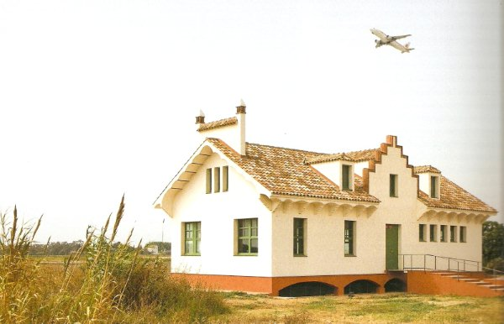

Per acabar el matí anirem a L’antiga Granja La Ricarda, futur centre d’interpretació del Delta del Prat del Llobregat. Millor exemple conservat de la introducció dels processos industrials de la ramaderia del segle XX. Afectada per les obres d’ampliació de l’aeroport, es va deconstruïr i s’ha reconstruït de nou.

Dinar i visita a la Dessalinitzadora del Prat del Llobregat

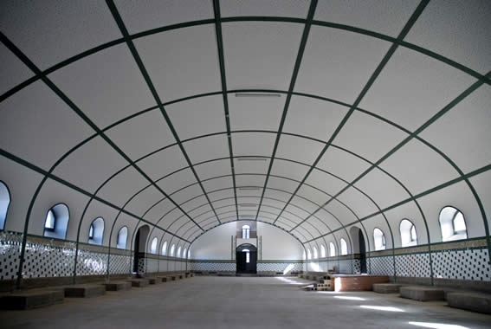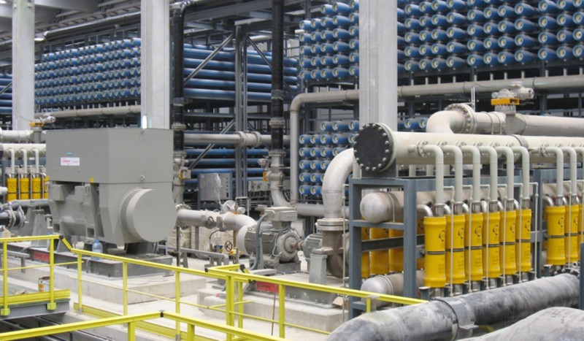

08.00 h Plaça Francesc Macià (Bar Sandor)
19.30 h Arribada a la Plaça Francesc Macià (Bar Sandor) Barcelona

Preu: 40 €
Inscripcions: a la Secretaria T. 93 780 37 87 o bé secretaria@amctaic.org

FÒRUM PATRIMONI INDUSTRIAL

Dilluns 22 de Febrer de 2010

Teresa Mira, arquitecta coordinadora dels serveis d’urbanisme i Margarida Gómez, tècnica de cultura de l’Ajuntament del Prat del Llobregat, ens parlaran de Ahir i avui de la “Granja La Ricarda” un patrimoni modèlic.

Lloc: Aula de Formació
Col·legi d'Enginyers Industrials de Catalunya
Via Laietana, 39, 5a planta. 08003 Barcelona
Hora: 19.30 h Cal fer inscripció prèvia al telèfon: 93 780 37 87 o bé secretaria@amctaic.org

